День 1.
Инструктаж по технике безопасности.
Общие правила техники безопасности в гистологической лаборатории.
* Работать только в спецодежде: халате, колпачке, маске, перчатках, сменной обуви.
* Не покидать рабочее место во время анализа.
* Пипетировать биологические материалы и химические реактивы только дозатором или резиновой грушей.
* Запрещено утилизировать отработанный материал не в соответствии с классификационными группами отходов.
* Запрещается пробовать на вкус все вещества, находящиеся в лаборатории.
* Запрещается принимать пищу в лаборатории.
* Запрещается курить в лаборатории.
* После работы в лаборатории мыть руки на два раза со специальными дезинфицирующими средствами.
* Выключать из сети все электрические приборы по окончанию работы.
* Уметь оказывать первую медицинскую помощь.
Работать в лаборатории необходимо в халате, защищая одежду и кожу от попадания и разъедания реактивами. Каждый должен работать на закрепленном за ним рабочем месте. Переход на другое место без разрешения лаборанта не допускается. Рабочее место следует поддерживать в чистоте, не загромождать его посудой и побочными вещами.
Студентам запрещается работать в лаборатории без присутствия лаборанта, а также в неустановленное время без разрешения лаборанта.
До выполнения каждой лабораторной работы можно приступить только после получения инструктажа по технике безопасности и разрешения старшего лаборанта и заведующей лабораторией. Приступая к работе, необходимо: осознать методику работы, правила ее безопасного выполнения; проверить соответствие взятых веществ тем веществам, которые указаны в методике работы. Опыт необходимо проводить в точном соответствии с его описанием в методических указаниях, особенно придерживаться очередности добавления реактивов.
Для выполнения опыта пользоваться только чистой, сухой лабораторной посудой; для отмеривания каждого реактива нужно иметь мерную посуду (пипетки, бюретки, мензурку, мерный цилиндр или мерный стакан); не следует выливать избыток налитого в пробирку реактива обратно в емкость, чтобы не испортить реактив.
Пролитые на пол и стол биологические и химические вещества обезвреживают и убирают под руководством лаборанта в соответствии с правилами.
При работе в лаборатории следует соблюдать следующие требования: выполнять работу нужно аккуратно, добросовестно, внимательно, экономно, быть наблюдательным, рационально и правильно использовать время, отведенное для работы.
По окончании работы следует привести в порядок свое рабочее место: помыть посуду, протереть поверхность рабочего лабораторного стола, закрыть водопроводные краны, выключить электрические приборы.

День 2.
Архивирование материала
Во второй день я перебирала и прошивала направления прошедших месяцев. Архивные материалы, срок хранения которых истек, подлежат захоронению.
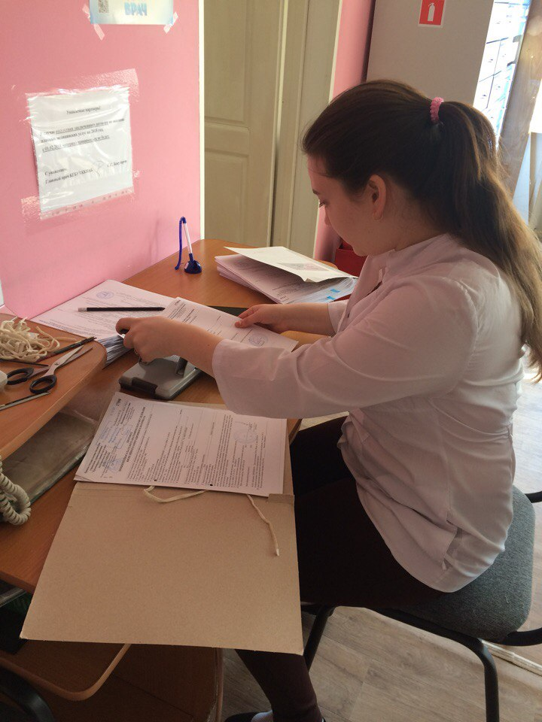

День 3.
Взятие материала
Материалом для гистологического исследования могут служить кусочки органов экспериментальных животных, материал, полученный путем прижизненного иссечения у человека кусочков тканей(биопсии), трупный материал, мазки жидких исследуемых материалов(крови, костного мозга).Хороший гистологический препарат должен отвечать таким требованиям:
- исследуемая ткань должна в максимальной степени сохранить свое прижизненное строение,
- срез должен быть тонким и прозрачным, чтобы через него проходил свет,
- изучаемые микроструктуры должны быть хорошо видны.
Для этого нужно обеспечить:
- своевременное взятие и надлежащую фиксацию исследуемого материала,
- качественное приготовление и обработку срезов,
- соответствующую окраску изучаемого препарата.
При микроскопическом исследовании тканей и органов большое значение имеет техника взятия материала. Поэтому при иссечении кусочков необходимо соблюдать следующие правила:
1. Объекты, подлежащие исследованию, должны быть свежими. Этому условию больше всего удовлетворяет материал, направленный прямо из операционной. Хуже обстоит дело с исследованием кусочков, взятых при вскрытии трупов, где приходится сталкиваться с посмертными изменениями.
2. Иссекая кусочки, нужно учитывать микроскопическое строение того или иного органа или ткани.
3. Объекты из патологических и измененных тканей (опухоли, язвы) вырезают на границе с нормальными частями таким образом, чтобы были захвачены нормальные и измененные участки. При распространенном патологическом процессе рекомендуется брать несколько кусочков: одни из наиболее пораженных отделов, другие - по границе с нормальной тканью.
4. Иссечение необходимо производить острыми инструментами, чтобы не травмировать ткани.
5. Недопустимо никакое сдавливание кусочков, а также очистка поверхности органа (например: слизистой оболочки, серозного покрова) пальцами, инструментами, тряпками.
6. Кусочки переносят в фиксирующую жидкость на лезвии ножа или пользуются анатомическими пинцета.
Фиксация гистологического материала
После взятия гистологического материала, помещаем кусочек материала в 10% формалин для фиксации на 30-90 минут.
Требования к фиксации:
1. После вырезки кусочка ткани его немедленно погружают в фиксатор.
2. Объем фиксатора должен превышать объем фиксируемого материала в 10—20 раз, так как тканевая жидкость может существенно изменить концентрацию фиксатора.
3. В том случае, если цвет фиксатора изменяется после погружения в него кусочков ткани, фиксатор необходимо немедленно сменить.
4. Недопустимо повторное использование фиксаторов.
5. Для каждого фиксатора следует соблюдать установленное время фиксации. Длительное пребывание материала возможно лишь в некоторых фиксаторах, например 10 % нейтральном формалине, жидкости Боуэна.
Для фиксации лучше использовать емкости с широким горлом, чтобы не возникло проблем с извлечением фиксированного материала. Равномерность фиксации некоторых рыхлых тканей, например легочной, достигается
помещением их на дно банки, а поверх них — прокладки из слоя марли или ваты.
Чаще материал фиксируют при комнатной температуре, но для некоторых видов исследования (гистохимических, электронно-микроскопических и др.) необходимо проводить фиксацию при 4°С.
Заливка в парафин
При заливке кусочки предварительно пропитываем теми жидкостями, которые служат растворителями для парафина (ксилол или толуол).
При заливке в парафин кусочки из абсолютного спирта переносим в смесь абсолютного спирта с хлороформом или ксилолом, взятых поровну, затем чистый ксилол и, наконец, в расплавленный насыщенный раствор парафина в хлороформе, где они находятся в термостате при температуре 37º до 1 суток и более. Дальнейшая заливка проводится в термостате при температуре 54º -56º в трех порциях парафина. Окончательная заливка проводится в парафин с добавлением воска, который наливаем в специальные коробочки, а затем эти коробочки после появления на поверхности парафина пленки, погружают в воду.
Происходит полное затвердение парафина. Кусочки с окружающим их парафином извлекают из коробочек и с помощью расплавленного парафина, наклеиваем на деревянные кубики, получаем парафиновые блоки.
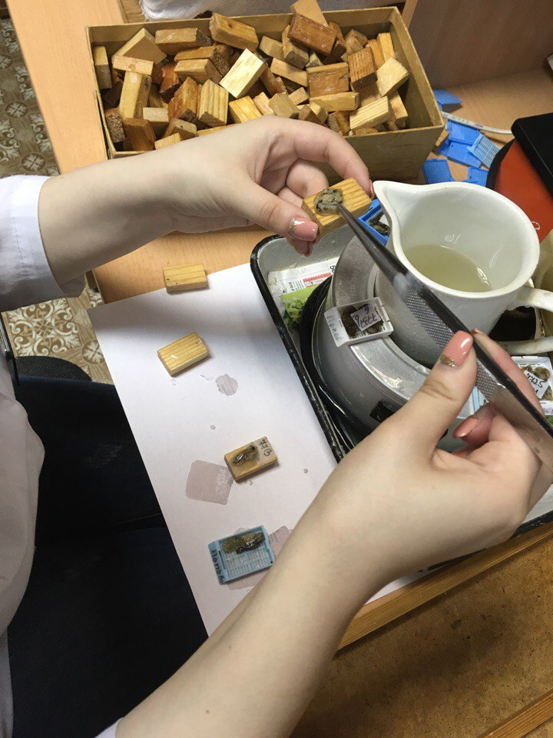

День 4.
Ходила вместе с врачом патологоанатомом на вскрытие.
Вскры́тие (аутопси́я, некропси́я, се́кция) (лат. Sectio – разрезание) — патолого-анатомическая или судебно-медицинская процедура, посмертное вскрытие и исследование тела, в том числе внутренних органов. Обычно производится для того, чтобы установить причину смерти. Вскрытие — разговорный термин. В официальной речи и документации обычно используется термин «патологоанатомическое исследование» или «судебно-медицинская экспертиза трупа».
Также ходила на вырезку с лаборантом.
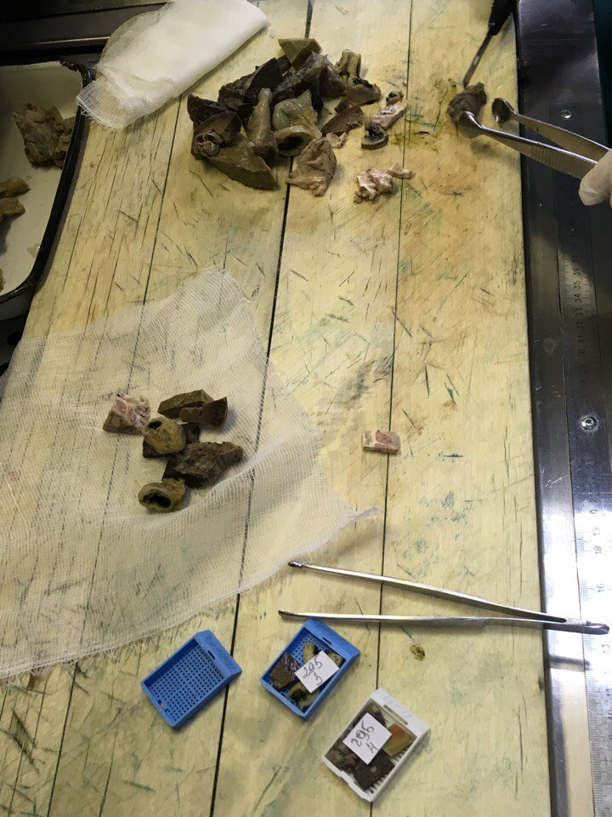

День 5.
Архивирование материала
В пятый день я перебирала и прошивала направления прошедших месяцев. Архивные материалы, срок хранения которых истек, подлежат захоронению.

День 6,7
Снятие парафиновых блоков.
Проводила снятие парафиновых боков. Скальпелем срезают образец, залитый в парафин с деревянного бруска. Образцы заворачиваются в бумагу и пишется его номер. Уносится в сухой архив.
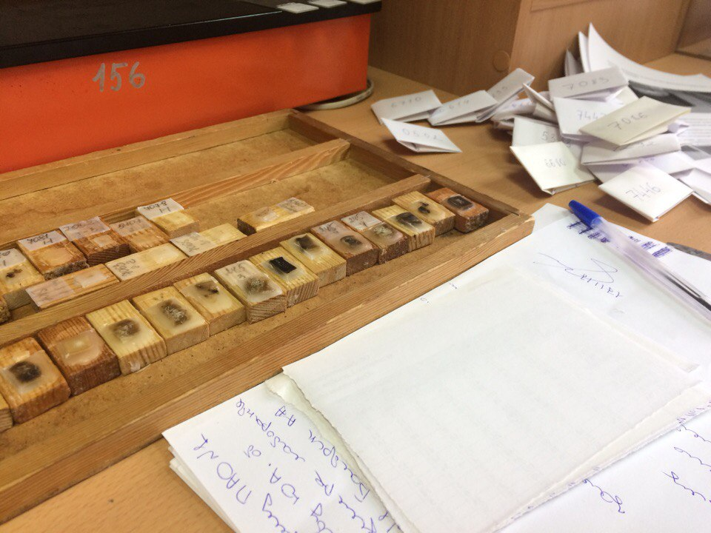

День 8,9.
Вырезка и дорезка материала.
Ходила с лаборантом на вырезку, видела внематочную беременность с эмбрионом. Писала номера пациентов на бумажке и ложила их в кассеты с кусочками.
Также была на дорезке, которая была произведена врачом, т.к была допущена ошибка в исследовании.
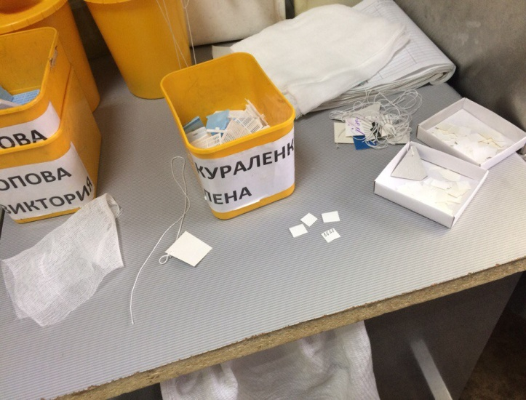
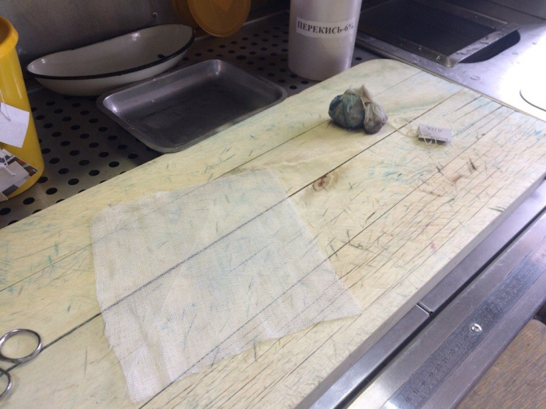

День 10,11.
Приготовление парафиновых срезов.
Блок фиксируют в объектодержателе так, чтобы длинная ось блока располагалась вдоль длинной оси микротома, а поверхность блока горизонтальной. Очень важна правильная установка ножа. Оптимальным углом наклона ножа считается такой, когда плоскость фасетки совпадает с плоскостью среза. На практике угол наклона ножа обычно несколько больше оптимального. Если угол наклона ножа слишком велик, материал будет крошиться, если слишком мал, нож будет 1-2 раза проскальзывать над блоком.
Парафиновые блоки режут прямым ножом. При резке парафиновых блоков нож устанавливают перпендикулярно оси микротома или слегка под углом. И последнем случае нельзя получить серийных срезов, но зато очень плотные и трудно режущиеся объекты режутся легче.
Когда нож установлен, к нему осторожно подводят блокодержатель с блоком и одновременно придвигают нож к блоку. Подачу объектодержателя осуществляют с помощью кремальеры, расположенной в основании объектодержателя, либо рукой, толкая санки объектодержателя вдоль
наклонных рельсов. Когда блок и нож сближены, проверяют горизонтальность верхней поверхности блока, которая не должна доходить до лезвия ножа на 0,5-1 мм. После этого устанавливают микрометрическую шкалу на получение толстых срезов (30 мкм) и движением салазок ножа начинают подавать блок вверх до тех пор, пока не начинают получаться первые полные срезы, затем микрометрическую шкалу следует установить на необходимую толщину срезов. Парафиновые срезы диаметром 7-10 мкм.
Парафиновые срезы режут сухим ножом. Полученные парафиновые срезы осторожно, не прикасаясь к режущему краю ножа, снимают влажной кисточкой или препаровальной иглой и помещают в чашку с теплой водой или сразу наклеивают на предметное стекло.
Окрашивание гистологических срезов.
Основные красители:
В этой группе наибольшее значение имеют красители, приготовленные из гематоксилина.
Гематоксилин- является экстрактом кампешевого дерева, имеет вид бурого кристаллического порошка, хорошо растворимого в спирте и плохо в воде. Существует много способов приготовления гематоксилина, но суть их одна – его окисление.
Красящим веществом является не сам гематоксилин, а продукт его окисления – гематеин (C16H1406).
Гематоксилин Караци состав:
1. Вода дистиллированная – 400мл
2. Квасцы алюмо-калиевые – 25 г
3. Гематоксилин кристаллический – 0,5 г
4. Глицерин – 100 мл
5. Йодноватокислый калий – 0,03 г
Смесь готовят при комнатной температуре. Красящий раствор обладает большой устойчивостью, сохраняется около 10 лет; в первые недели после приготовления можно не фильтровать. Для предупреждения плесени в краску добавляют несколько кристалликов тимола.
Все гематоксилиновые красители окрашивают ядра в темно-синий (квасцевые) или черный (железный гематоксилин) цвет.
Кислые красители:
Из диффузных красок постоянное применение имеют эозин, кислый фуксин и пикриновая кислота.
Эозин – синтетический краситель, тетерабрампроизводное флуоресцина.
Выделяется в виде натриевой, калиевой или аммониевой соли. Различают много сортов эозина, из них наибольшее распространение имеют: эозин желтый (растворимый вводе), голубоватый (растворимый в спирте), эритрозин (растворимый только в
или спиртовых растворах. Для приготовления спиртовых растворов можно пользоваться любыми сортами эозина и брать спирт различной крепости (от 40° до 70°); они окрашивают сильнее водных. Растворы эозина розового цвета, в такой же цвет они окрашивают и ткани. Сроки окрашивания весьма различны (от 5-10 секунд до 3-5 минут) и зависят от сорта, способа приготовления и процентного содержания красителя.
Все краски для гистологических работ готовят обязательно на дистиллированной воде.

